【報道関係者各位】
株式会社PGA
2015年８月７日

ゴリラガラスを加工した3Ｄフルラウンドガラス
iPhone 6にぴったりフィット！

「3D Full Round Gorilla Glass for iPhone 6」
2015年８月20日発売

株式会社ＰＧＡ(本社：横浜市都筑区 代表取締役 黒木 光)は、これまでの保護ガラスでは保護されていなかったiPhone 6のフチ部分まで強化ガラスで保護する「3D Full Round Gorilla Glass for iPhone 6」（全2種類）を発売いたします。

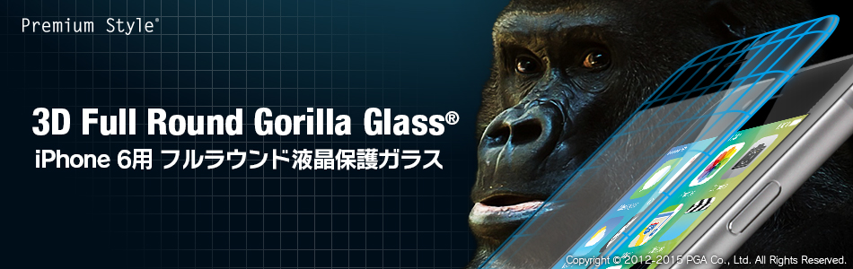

「3D Full Round Gorilla Glass for iPhone 6」
http://www.pg-a.co.jp/product-all/i6gl11-12/

本製品の特長は、高い透明度、強度を誇るゴリラガラスを加工。精密な設計で液晶画面全体をくまなく覆うiPhoneとの完璧な一体感。iPhone 6の液晶フレーム色に合せたブラックとホワイトの２種類を8月20日（木）よりコンピューター周辺機器取扱店ならびに全国の家電量販店他で発売いたします。

ＰＧＡ楽天市場店（http://www.rakuten.ne.jp/gold/pga-shop/）では、先行予約販売を受付中です。

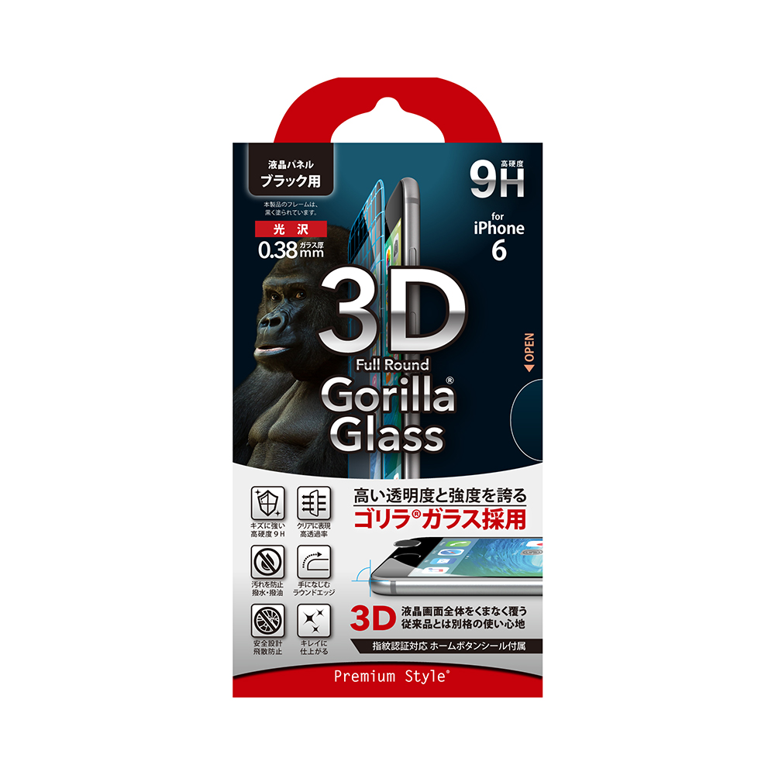
■従来品との違いは？3D曲面部分の加工にこだわりました。
従来品では、強化ガラスの強度が足りず曲げなどの3D加工時に割れてしまっていました。そこで強度の強いゴリラガラスを採用し加工する事で、従来品のガラスでは割れてしまう加工を施すことが可能となりました。今までの保護ガラス製品とはフィット感の違いが使って頂けたらわかるかと思います。まさに究極の保護ガラスかと思います。

＜製品概要＞
「Premium Style 3D Full Round Gorilla Glass for iPhone 6」（全2種類）
2015年8月20日発売予定 オープンプライス
参考上代 各￥５,537 ＋税

【製品仕様】
＜本体＞
ガラスサイズ：（約）W63.5×Ｈ134.7×D0.63㎜ 重量12g
＜パッケージ＞
サイズ：（約）W95×Ｈ190×D15㎜ 重量77g

【製品特徴】
本製品のガラスはアルカリアルミノケイ酸塩という素材を使用しており、高い透明度と強度があるのが特長です。特に強度面ではプラスチックの数十倍と言われ、衝撃やキズに耐えることが可能。3Dラウンド加工でiPhoneの端まで綺麗に覆う特殊な加工をしております。

★精密な設計で液晶画面をくまなく覆う
曲面部分まで覆われていて、ガラス面の段差もなく快適な操作性iPhoneと完璧な一体感を実現。
★硬度9Ｈ
表面硬度9Hと耐衝撃加工でiPhoneをキズや衝撃から守ります。
★撥水・撥油加工
ファンデーションや指紋が付いても簡単に拭き取れる加工がしてあります。

＜本件に関するお問い合わせ先＞
株式会社PGA 担当：安藤
TEL：045-949-5515 Mail：ando@pg-a.co.jp

